ФЕДЕРАЛЬНОЕ ГОСУДАРСТВЕННОЕ АВТОНОМНОЕ ОБРАЗОВАТЕЛЬНОЕ УЧРЕЖДЕНИЕ

ВЫСШЕГО ОБРАЗОВАНИЯ

***«*САНКТ-ПЕТЕРБУРГСКИЙ ПОЛИТЕХНИЧЕСКИЙ УНИВЕРСИТЕТ ПЕТРА ВЕЛИКОГО»**

ВШПИ



**Отчёт по выполнению лабораторных работ по дисциплине** «**Базы данных**»

Студенты группы 3530202/80201 Е.А. Козлова, А.А. Рыбкин

Руководитель

И.А. Андреев

Санкт-Петербург

2022 г.

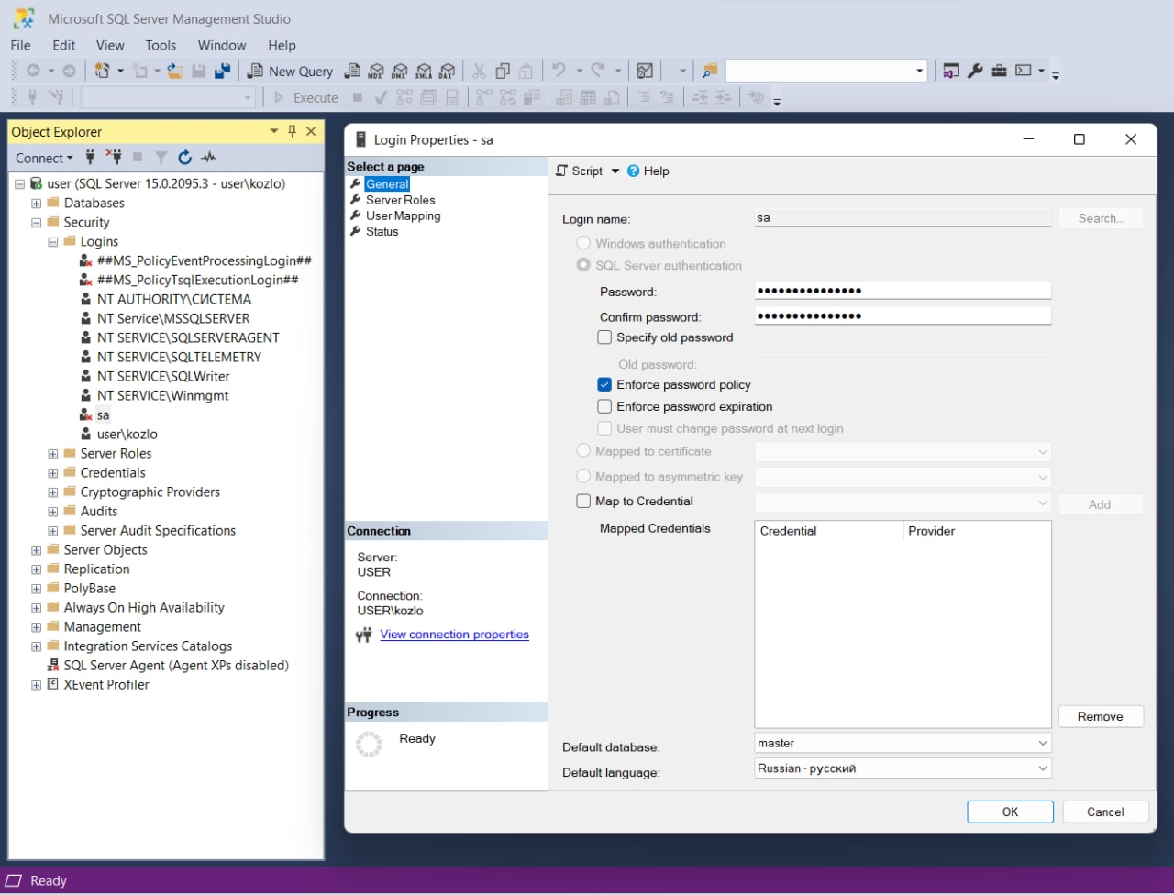**Лабораторная №3. Система безопасности SQL Server.**

Режим аутентификации sa.

Тип аутентификации сервера.

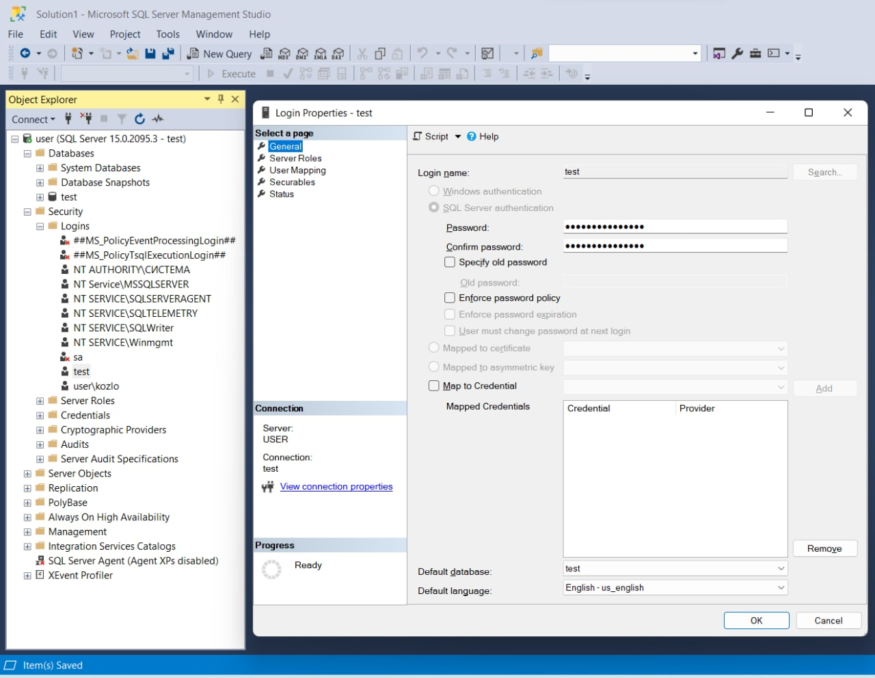

Создание учетной записи с именем нашей базы данных.

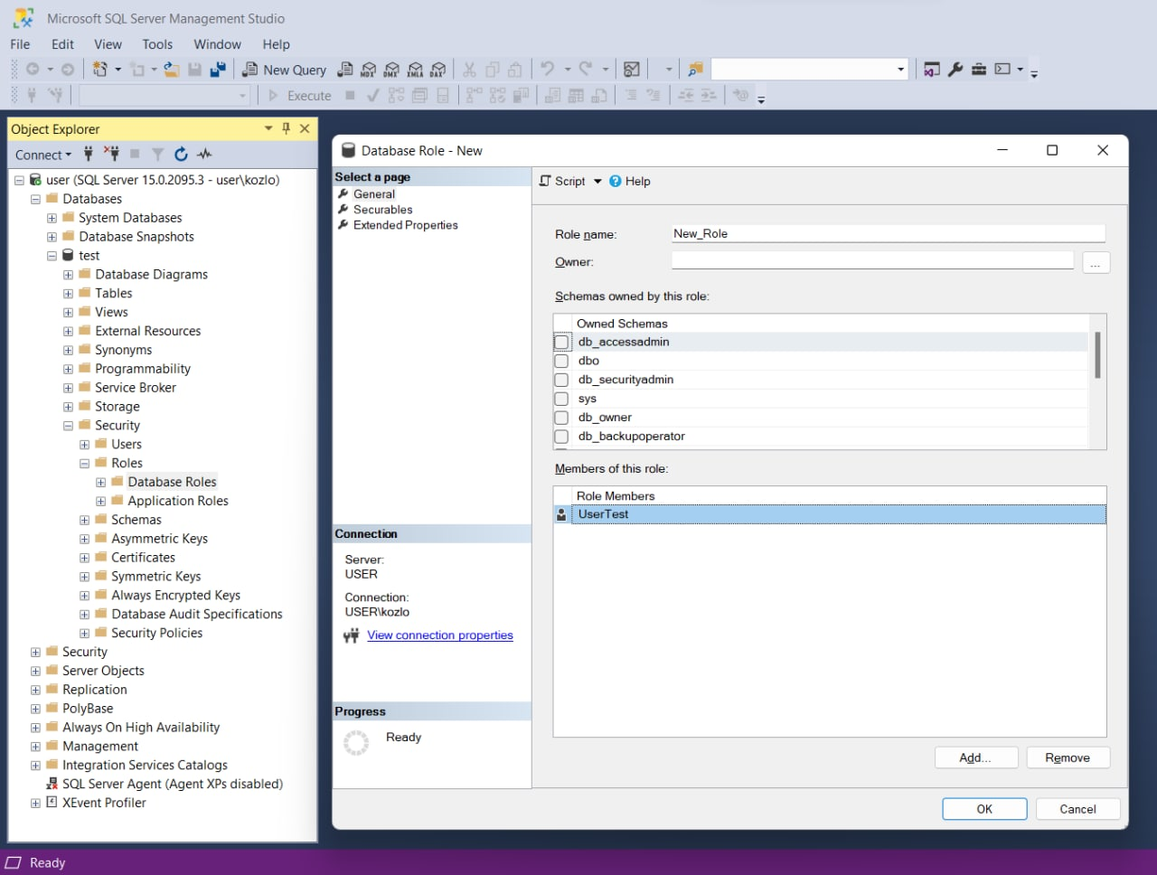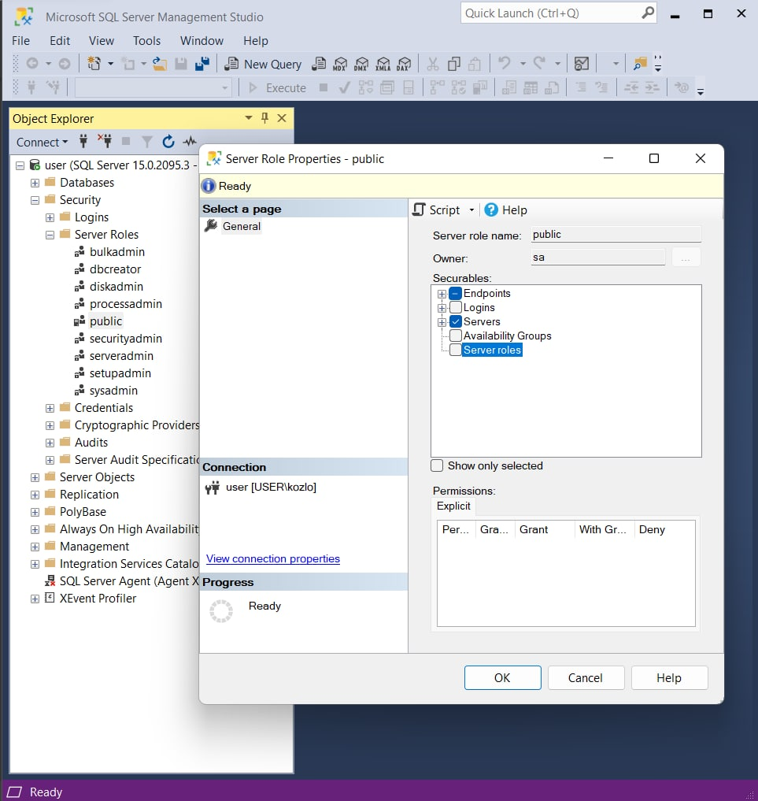

Добавление пользователя T**estUser** в Role Member.

Установка роли базы данных db_ddladmin, db_datareader, db_datawriter

Окно свойств серверной роли.

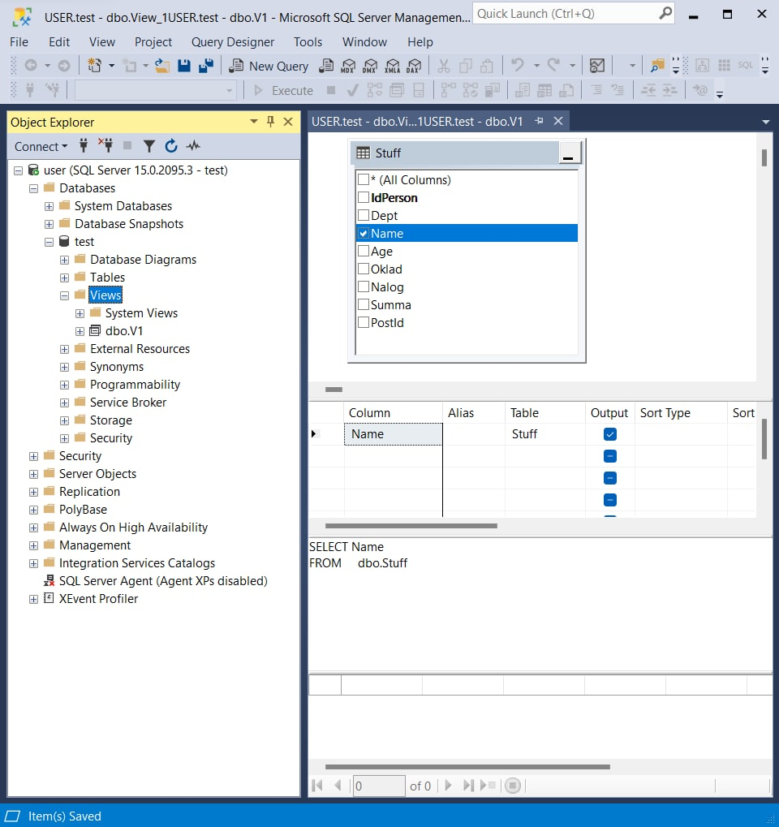

Создание новой таблицы Т1.

Создание нового представления с именем **V1.**

Результаты вида таблиц после распределения разрешений для пользователя:

